https://blog.csdn.net/ma919755374/article/details/85230759(参考)

www.itcast.cn

前言

扯淡
新入公司，发现公司用的是Git进行代码管理，以前所呆的公司都是用的SVN，对于Git也不是完全不了解，之前多多少少了解过，但是毕竟没有用做实际开发中，所以理解的也不深入，命令也没有去学，只弄了一下eclipse中git的team管理操作，也没有自己总结过，如今再次捡起来，所以重新总结一下，方便自己以后忘记了再来回顾吧。

言归正传
Git是是目前世界上最先进的分布式版本控制系统
首先是Git这个东西，不管你是百度还是google，基本所有人都会说Git比SVN强大，比SVN好用，原因在哪里了，Git是分布式版本控制系统，SVN是集中式版本控制系统，最能体现出区别的是，假如你公司SVN服务器挂掉了，那么你就可以放假了。

SVN与Git的优缺点

SVN
优点
SVN是集中式版本控制系统，版本库是集中放在中央服务器的，而干活的时候，用的都是自己的电脑，所以首先要从中央服务器哪里得到最新的版本，然后干活，干完后，需要把自己做完的活推送到中央服务器
缺点
必须联网才能工作，如果在局域网还可以，带宽够大，速度够快，如果在互联网下，如果网速慢的话，就纳闷了

Git
优点
适合分布式开发，强调个体。
公共服务器压力和数据量都不会太大。
速度快、灵活。
任意两个开发者之间可以很容易的解决冲突。
离线工作。
缺点
资料少（起码中文资料很少）。
学习周期相对而言比较长。
不符合常规思维。
代码保密性差，一旦开发者把整个库克隆下来就可以完全公开所有代码和版本信息。

下载+安装+配置

下载
官网及下载地址： http://msysgit.github.io/

安装
前面几步就省略了，重点是几个选项界面：一般情况下，这个两个界面都选第一个。
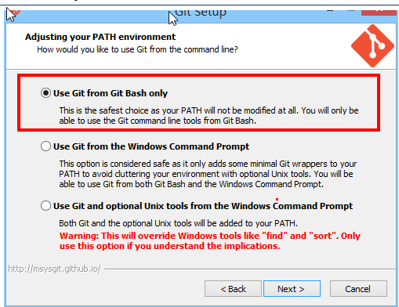
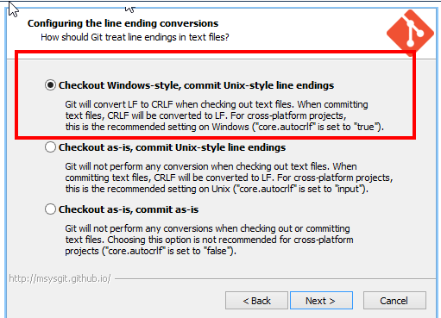

在“Configuring the line ending conversions”选项中，
第一个选项：如果是跨平台项目，在windows系统安装，选择；
第二个选项：如果是跨平台项目，在Unix系统安装，选择；
第三个选项：非跨平台项目，选择。

配置
安装完成之后，就需要为你的Git配置账户了，Git是以邮箱和用户名这个组合为一个标识的。打开Git Bash
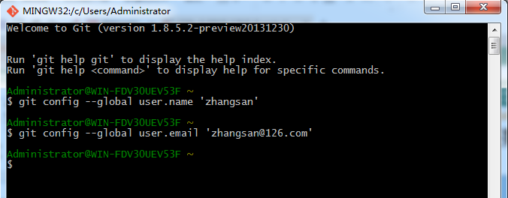

git config --global user.name 'zhangsan' //配置全局用户名
1
git config --global user.email 'zhangsan@126.com' //配置全局邮箱
1
这里配置的是全局的用户名和邮箱，也可以为每一个项目配置一个，这里就不演示了。

在C:\Users\Administrator.gitconfig中可以看到配置的用户信息。

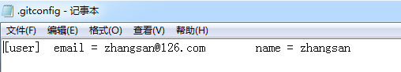

Git实战操作
Tip：在Git Bash中可以使用linux命令来操作windows，比如用touch创建文件，vi编辑文件等等。

1. 理解工作区+版本库+暂存区
工作区(Working Directory)：就是你电脑本地硬盘目录
版本库(Repository)：工作区有个隐藏目录.git，它就是Git的本地版本库
暂存区(stage)：一般存放在”git目录”下的index文件（.git/index）中，所以我们把暂存区有时也叫作索引（index）
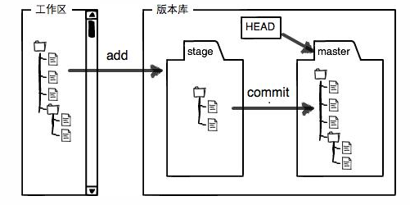
Git为我们自动创建的第一个分支master，以及指向master的一个指针叫HEAD
我们把文件往Git版本库里添加的时候，是分两步执行的：
第一步是用“git add”把文件纳入Git管理，实际是把本地文件修改添加到暂存区；
第二步是用“git commit”提交更改，实际上就是把暂存区的所有内容提交到当前分支 。

2. 创建版本库
首先进入到需要建立版本的路径，也就是项目路径。这里演示地址为：D:\develop\workspace\Test
右键选择Git Bash，然后输入命令
git init // 初始化/创建版本库
1
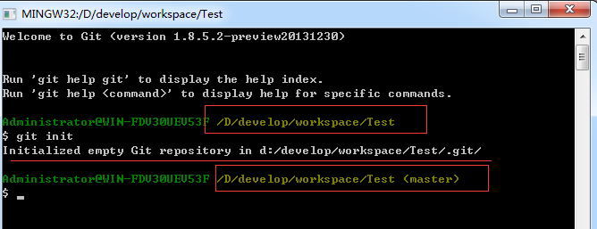

这里可以发现，创建版本库成功，路径下面多了一个.git的文件夹，这个就是git的本地版本库，并且自动为我们创建了master分支，并且当前已经关联上了master分支。

3. 查看文件状态+提交修改
3.1 查看文件状态
git status // 查看当前路径下所有文件的状态
git status a.txt // 查看当前路径下a.txt文件的状态
1
2
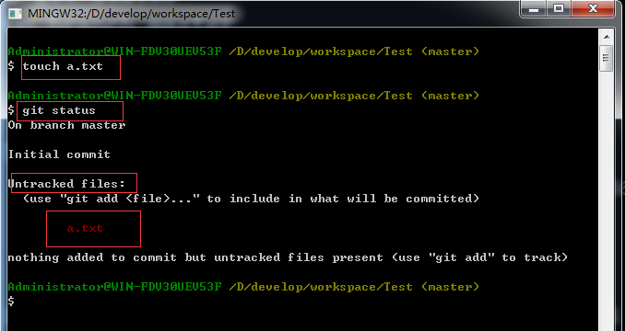

首先创建了一个名字叫a.txt的文件。
使用git status查看a.txt文件的状态。
可以看到，On branch master 在master分支上，untracked（未被git跟踪的文件），请使用git add命令来添加将要提交的文件，注意到，这里的文件名字显示为红色，表示未被git管理的文件。

3.2 加入到暂存区
git add a.txt // 将a.txt加入到暂存区
1

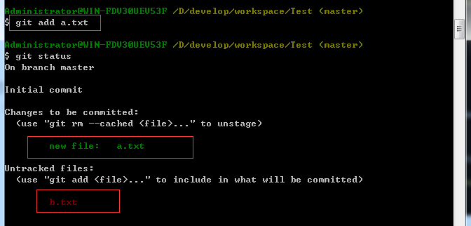

将a.txt加入到暂存区
手动新建了一个b.txt
使用git status命令查看文件状态
由于使用的是git status命令，是查看该路径所有的文件状态，所以b.txt也是untracked file，没被git管理跟踪，所以是红色的，另外刚刚将a.txt加入到了暂存区，可以看到a.txt是绿色的，当然new file表示是新文件。

3.3 提交
git commit -m 'new file to local' a.txt // -m 'xxx' 是提交的注释，必须要，否则提交不了。
1
不加注释的情况，这里省略了点击之后很长的提示信息。

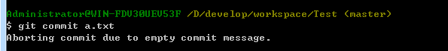

加注释

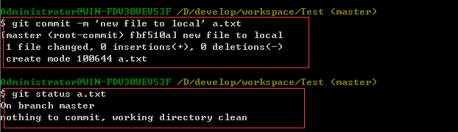

使用命令提交a.txt
查看a.txt文件的状态
这里可以看到，提交成功，a.txt文件的状态为
nothing to commit,working directory clean（没有什么可以提交，工作区非常干净）

3.4 修改文件提交（之前是新建文件提交过程，命令一样，只是提示不同）
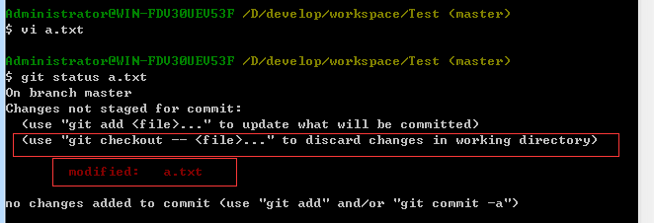
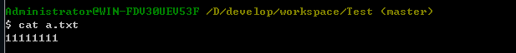

我这里修改a.txt，添加一段话111111，查看状态，有新提示，因为这个文件已经处于git管理跟踪了，提示使用checkout来丢弃之前的修改操作。（之后演示），这里不讨论这个，继续添加到暂存区
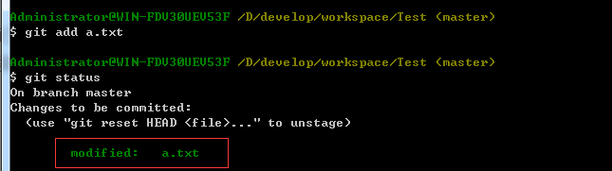

这里同样是显示绿色，当然不再是显示new file ,而是modified，继续提交
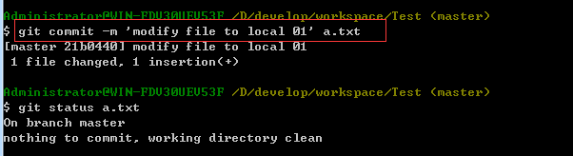

4. 日志+版本号+对比不同
4.1 查看日志
git log // 查看当前路径下所有文件的版本日志信息
git log a.txt // 查看当前路径下a.txt的版本日志信息
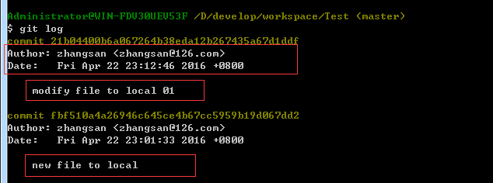

显示作者，时间，注释

git log --pretty=oneline a.txt // 查看a.txt的日志信息，以一行一行显示
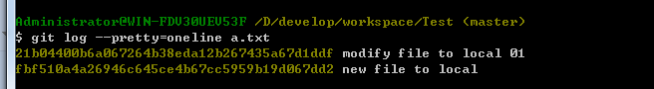

4.2 版本号信息
git reflog a.txt
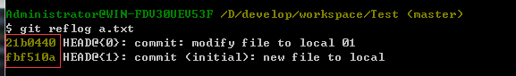

4.3 版本回退、穿梭
git reset --hard HEAD^ // 回退上一个版本
git reset --hard HEAD~40 // 回退40个版本以前
git reset --hard 版本号(如上面的fbf510a) // 穿梭到fbf510a那个版本
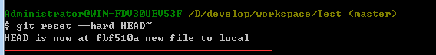

成功回退到前一个版本！

4.4 对比文件差异/不同
git diff a.txt
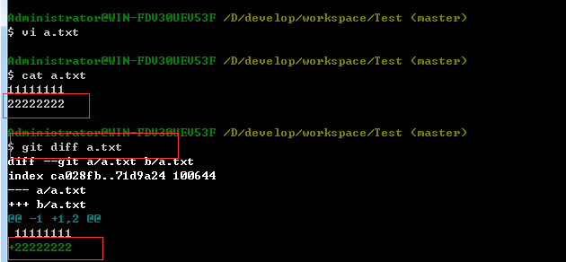

注意这里是修改a.txt之后没有add到暂存区，然后使用diff对比工作区与本地版本库

5. 撤销文件修改
5.1 撤销未加入暂存区的文件修改(也就是未add的文件)
git checkout -- a.txt
1
5.2 撤销已加入暂存区但未提交的文件修改(也就是已add未commit的文件)
git reset HEAD a.txt // 先回到之前版本库a.txt的代码
git checkout -- a.txt // 再checkout a.txt
1
2
5.3 撤销已加入暂存区已提交的文件修改(也就是已add已commit的文件)
git reset –hard HEAD^ // 整体回退到之前版本
1

6. 删除文件
git rm -f a.txt // 删除a.txt
git commit -m 'delete a.txt' a.txt // 提交操作
1
2
使用rm删除之后，使用git status命令，可以看到a.txt文件为绿色，需要提交才能生效

7. 分支操作
7.1 创建分支
git branch 分支名字 (如dev) // 创建(dev)分支

7.2 查看分支
git branch

7.3 切换分支
git checkout 分支名字 // 切换到xx分支

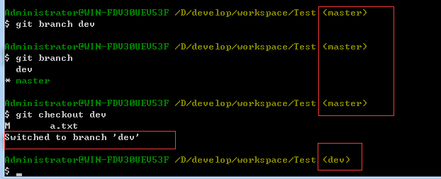

可以看到最后/D/develop/….(dev)

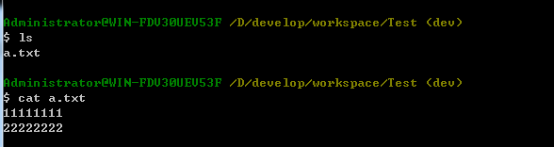

另外值得注意的一点是，创建分支的时候，拷贝了一份master的东西到新分支中。

7.4 分支合并
git merge

情况1：（无冲突）
现在我修改新分支dev上的a.txt，添加dev update
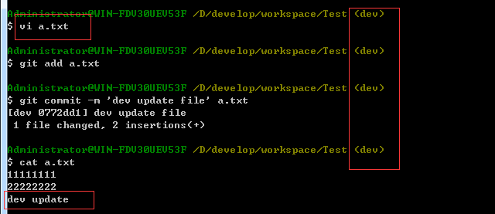

然后回到主分支，主分支我并没有进行修改，只有新分支修改了，那么进行合并

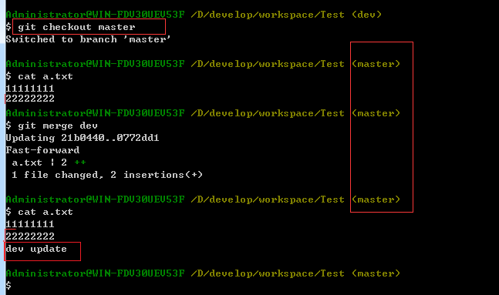

显然是没有冲突的，master分支里的a.txt进行了更新

情况2：有冲突

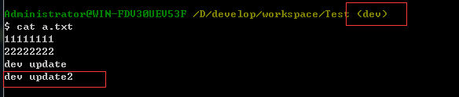

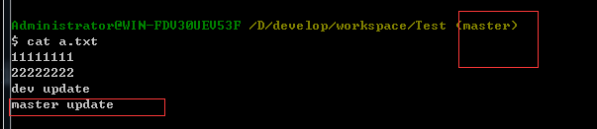
现在可以看到，分别将master的分支与dev分支修改成如上所示，那么进行merge的时候，会提示如下，而且没有解决冲突之前不能进行其他操作，比如切换分支等等。
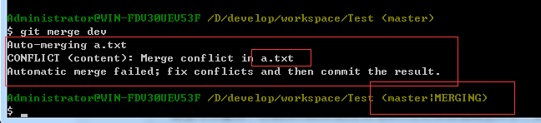

使用vi编辑器去编辑a.txt
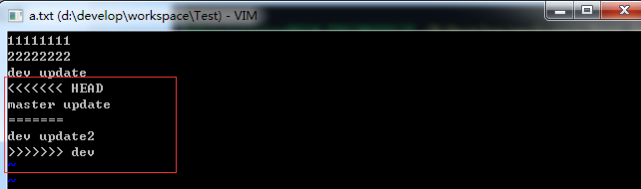

修改，删除<<<< HEAD >>>dev 什么的之后，保存，提交之后MERGING状态消失，冲突解决。
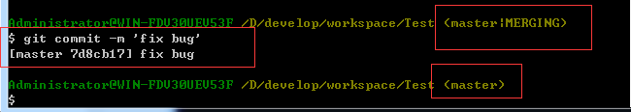

7.5 删除分支
git branch -d dev

小结一下：只能说，总结这个东西确实有点累，主要是CSDN不支持直接粘贴复制图片，每个图片要一个个上传，确实有点蛋疼，不过弄了这么久，终于是搞好了，不过还是有很多地方不足，之后总结下关联github之类的内容，另外把常见基本命令专门开一篇出来，如果要查命令的话，看那篇就够了，这个只是入门级的。

hasee@▒▒▒▒▒ MINGW64 /d/gitocal/test.git
$ git init
Initialized empty Git repository in D:/gitocal/test.git/.git/

hasee@▒▒▒▒▒ MINGW64 /d/gitocal/test.git (master)
$ touch a.txt

hasee@▒▒▒▒▒ MINGW64 /d/gitocal/test.git (master)
$ git status
On branch master

No commits yet

Untracked files:
(use "git add <file>..." to include in what will be committed)

a.txt

nothing added to commit but untracked files present (use "git add" to track)

